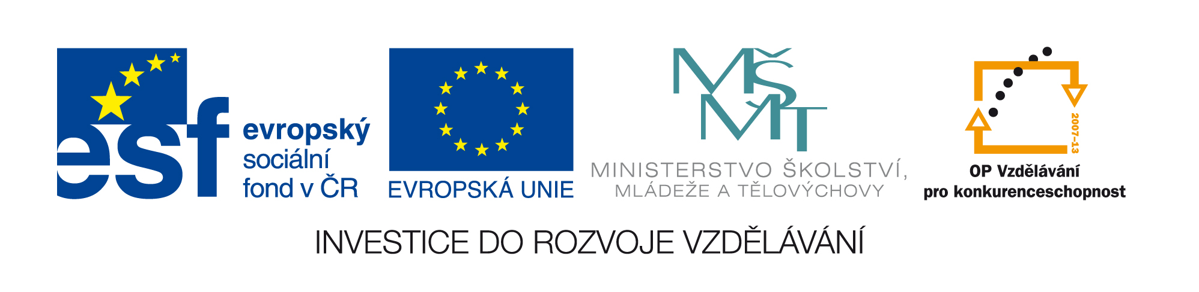

OVOCE A OVOCNÉ STROMY

Kliparty použity z galerie firmy Microsoft Office.
http://office.microsoft.com/cs-cz/images/?CTT=6&ver=14&app=winword.exe
http://office.microsoft.com/cs-cz/images/?CTT=6&ver=14&app=winword.exe
http://office.microsoft.com/cs-cz/images/?CTT=6&ver=14&app=winword.exe
http://office.microsoft.com/cs-cz/images/?CTT=6&ver=14&app=winword.exe
http://office.microsoft.com/cs-cz/images/?CTT=6&ver=14&app=winword.exe
http://office.microsoft.com/cs-cz/images/?CTT=6&ver=14&app=winword.exe

Přiřaď názvy a obrázky ovoce k ovocným stromům, v jejich názvech doplň chybějící písmena
Ja..loň má 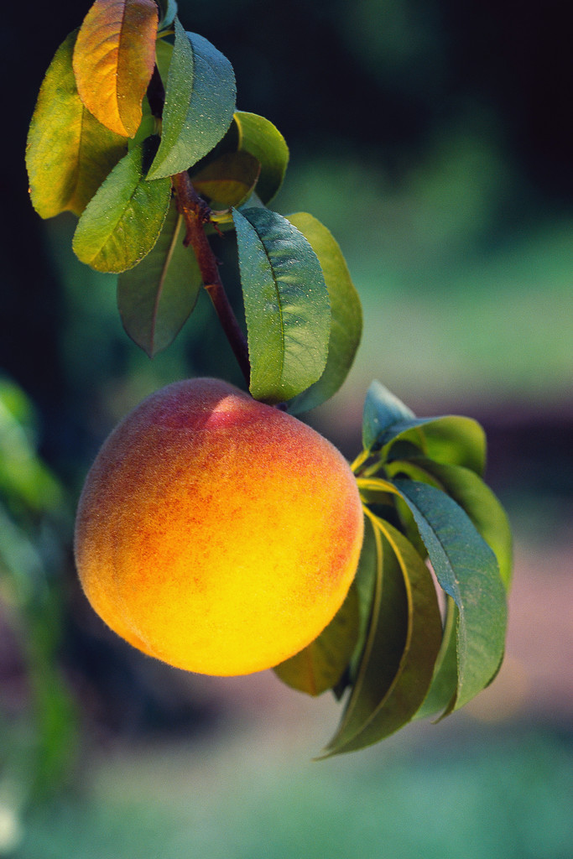
meruňky
Šves..ka má
Tře..eň má
třešně
broskve
Br..skvoň má 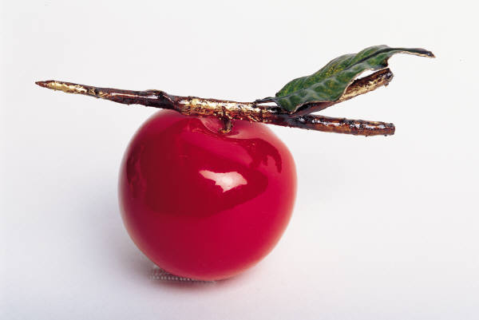
jablka
hrušky
Hr..šeň má
M..ruňka má 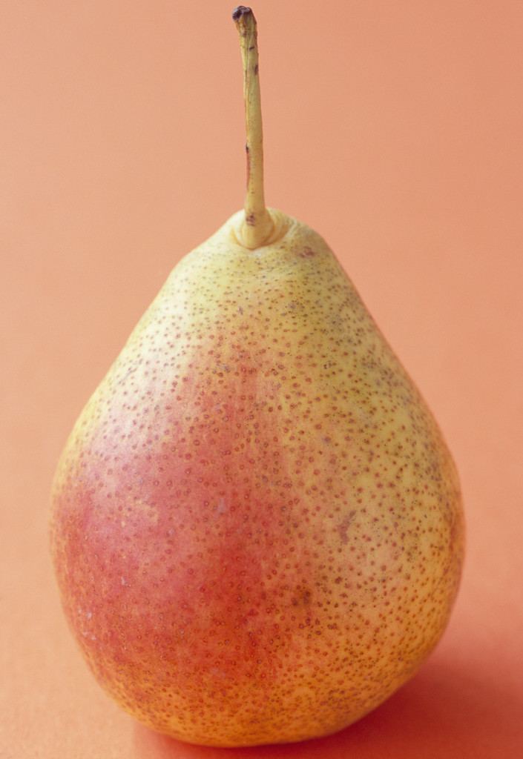 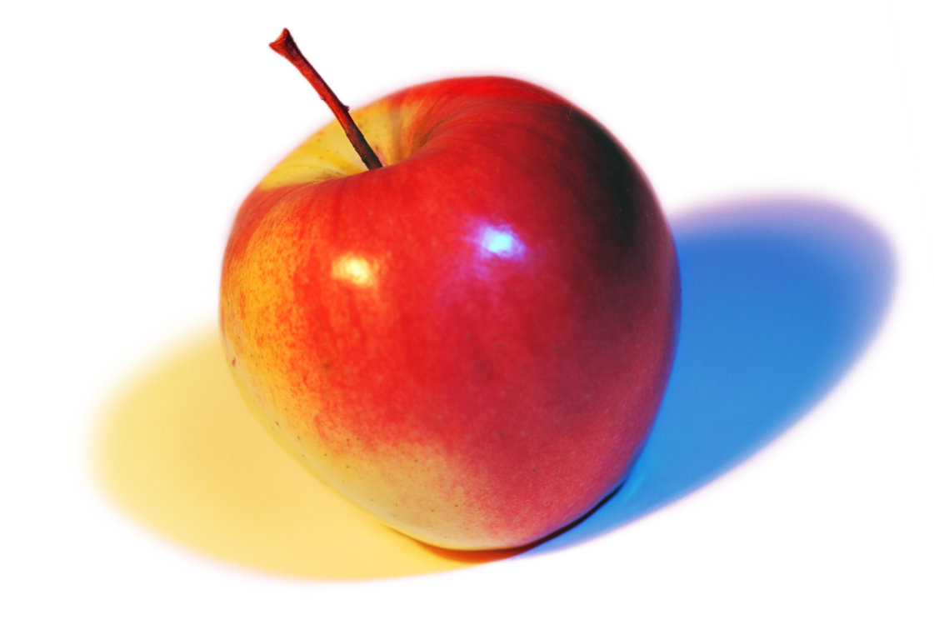
švestky
Přiřaď názvy a obrázky ovoce k ovocným stromům, v jejich názvech doplň chybějící písmena
Jabloň má
meruňky
Švestka má
Třešeň má
třešně
broskve
Broskvoň má
jablka
hrušky
Hrušeň má
Meruňka má
švestky

